10.2. odpoveď na mail

Dobrý deň,
To červené orámovanie povinných polí by som zrušila. Povinné polia sú označené hviezdičkou, to podľa mňa stačí:
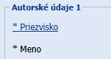

Vymazať link na Dohodu o uložení dátových súborov v Inštitucionálnom repozitári SAV v spodnej časti stránky?

Preklad popisu dátových súborov do angličtiny – nemalo by to byť Popis dátových súborov v AJ?

Pozrieť sa na jednotlivé prihlásenia v ASEPE – u nás také rôzne kontá nie sú? Aby sme si ich pozreli, ako u Čechov.

Vo formulári máme raz dátové súbory, raz dátový súbor

Čo s predmetovými heslami? Zatiaľ nefungujú – nie je ani kódovník? Budú po anglicky?

Vytvoriť pole pre Rok publikovania v ARL. Premenovať na Rok (zverejnenia) dátového súboru.

Licencie – Uveďte

Typ dátového súboru – má byť v poli 608 a, ale nie je (je tam akýsi vstupný prvok). Nie je tam vôbec ani kódovník.

K DOI dať poznámku, že my prideľujeme DOI, ak už nebolo pridelené

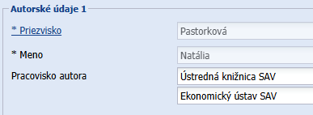

Sú tam obidve pracoviská automaticky!!!

Problém s nahrávaním licencií – tlačidlo neumožní, kým nie je záznam uložený, čo možno urobiť až úplne na záver!!!!!!!!!!!!!!

Názov projektu – zatiaľ by to mohlo byť voľné textové pole, kde si každý napíše názov projektu, neskôr sa to napojí na autoritu (ak by náhodou)

Vyhľadávanie podľa názvu publikácie nefunguje!

Nie je možné schváliť dátové záznamy v katalógu

Po odoslaní – záznam bol uložený!!!

Rok zberu nie je rok zverejnenia!

